Program Mengelola Ekonomi Keluarga (PROMEKA)

( Ditulis oleh : B.A | merans – 25 Februari 2017)

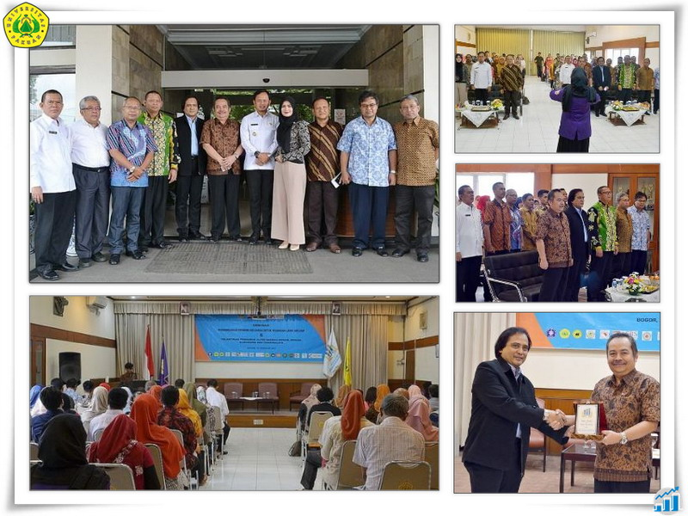
Unpak - Asosiasi Dosen untuk Pengembangan Keuangan dan Ekonomi (ALFED) bekerjasama dengan Pemerintah Provinsi Jawa Barat, Pemerintah Kota Bogor, Tim Penggerak PKK Kota Bogor, OJK, dan berbagai perguruan tinggi di Bogor, Bekasi, Karawang, dan Tasikmalaya.
Semoga sivitas akademika di Jawa Barat dapat melaksanakan PROMEKA ini sebagai bagian dari pelaksanaan Tridharma.
Universitas Pakuan Dr.H. Bibin Rubini.,M.Pd sebagai Institusi Pendidikan Perguruan Tinggi wajib membantu mendapatkan kemandirian apa yang di canangkan oleh Pengembangan Keuangan dan Ekonomi sehingga masyarakat dapat merasakan manfaatnya.
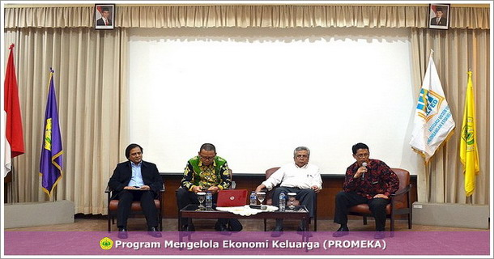
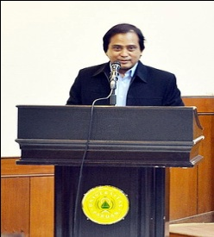
Kehadiran Ketua Umum ALFED, Bambang Setiono melantik pengurus dan pengawas ALFED Bogor, ALFED Bekasi, ALFED Karawang, dan ALFED Tasikmalaya.
PROMEKA akan membuat perguruan tinggi di Jawa Barat menjadi semakin dekat dengan warga Jawa Barat. Tridharma perguruan tinggi adalah kewajiban dari perguruan tinggi sebagaimana di amanatkan oleh UU No.12 tahun 2012 tentang Pendidikan Tinggi,” kata Ketua Umum ALFED, Bambang Setiono.

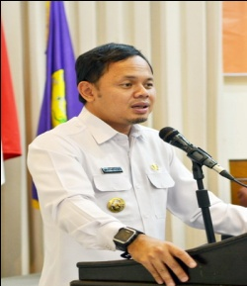
Walikota Dr. Bima Arya Sugiarto secara resmi membuka diskusi PROMEKA, bahwa kota Bogor dapat dikatakan kota Urban dan masyarakatnya masih perlu pendamping yang bisa dapat memperbaiki kesejahteraan dengan adanya Program Mengelola Ekonomi Keluarga.
PROMEKA mempunyai visi dan tujuan untuk meningkatkan kesejahteraan Keluarga dan Perekonomian Daerah Kecamatan. Sebagai berikut:
- Membangun forum yang efektif untuk meningkatkan kesejahteraan dalam jangka panjang dapat memberdayakan masyarakat.
- Meningkatkan kualitas pelaksanaan Tridharma perguruan tinggi di Indonesia.
- Mendorong Implementasi program nasional untuk meningkatkan inklusi keuangan.
- Mendorong transparansi dan akuntabilitas pelayanan publik pemerintahan kecamatan dan stakeholder lainnya untuk melaksanakan program nasional.
- Membangun transparansi dan akuntabilitas industri keuangan dalam melaksanakan peraturan yang berlaku terkait kewajiban literasi dan inklusi keuangan.
- Membangun transparansi dan akuntabilitas perusahaan dalam pelaksanaan peraturan yang berlaku terkait dengan tanggungjawab sosial dan lingkungan hidup.

PROMEKA Jawa Barat
Pelaksanaan PROMEKA dilakukan melalui sebuah forum yang anggotanya terdiri dari wakil pemerintahan kecamatan, wakil lembaga keuangan di wilayah kecamatan, wakil industri di wilayah kecamatan dan wakil target keluarga di wilayah kecamatan. Dengan sasaran adalah keluarga miskin (tidak memiliki pendapatan yang cukup untuk memenuhi kebutuhan hidupnya), keluarga dengan usaha mikro, keluarga dengan usaha retail dan keluarga TKI.
Para anggota Forek ini didampingi oleh fasilitator dari anggota ALFED dan perguruan tinggi setempat.PROMEKA mempunyai 3 (tiga) kegiatan utama yaitu, pertama, penilaian tingkat kesehatan ekonomi keluarga melalui sebuah aplikasi yang diberi nama ITIKAD (Indikator Kesejahteraan Keluarga Independen). Kedua, pelatihan pengelolaan ekonomi keluarga berdsarkan hasil analisis dari ITIKAD. Dan ketiga, pemberian bantuan (sesuai kebutuhan masyarakat) berdasarkan hasil dari kegiatan pertama dan kedua.
Gubernur Jawa Barat, Ahmad Heryawan, mendukung kehadiran ALFED dan peluncunan PROMEKA di Jawa Barat. “Saya berharap kehadiran ALFED di Jawa Barat dapat membantu pemerintah provinsi Jawa Barat untuk meningkatkan tingkat literasi dan inklusi keuangan warga Jawa Barat sehingga mereka tidak mudah menjadi korban jeratan para rentenr. Saya juga berharap PROMEKA dapat meningkatkan tabungan masyarakat di Jawa Barat,” ucap Ahmad Heryawan.
Dr. Bima Arya, Walikota Bogor, yang ikut hadir dalam peluncuran PROMEKA di Jawa Barat di Kota Bogor, berharap Kota Bogor dapat menjadi kota percontohan pelaksanaan PROMEKA yang sukses di Indonesia. “Kota Bogor memilliki banyak perguruan tinggi yang memiliki sivitas akademika yang terbaik di Indonesia. Kota Bogor banyak memiliki guru besar dan mahasiswa yang aktif dan kreatif,” kata Bima Arya. “Saya yakin mereka mampu meningkatkan kemampuan keluarga warga Bogor untuk mengelola perekonomian keluarganya sehingga bisa lebih banyak menabung,” lanjut Bima Arya.
Pada peluncuran PROMEKA di Jawa Barat ini juga di lakukan diskusi panel dengan tema“Membangun Ekonomi Keluarga untuk Keuangan yang Lebih Inklusif. “
Ketua Tim Penggerak PKK Kota Bogor, Yane Ardian, yang ikut dalam diskusi panel tersebut bergembira dengan hadirnya ALFED di Kota Bogor.
Yane Ardia menyatakan: “disektor perekonomian di negara kita sangat dinamis dan berpengaruh terhadap perkembangan ekonomi di daerah-daerah termasuk kota Bogor. Selaku Ketua TP PKK ingin meningkatkan kemampuan mengelola keuangan untuk para ibu di Kota Bogor sehingga kesejahteraan keluarga meiningkat.
Berharap kehadiran ALFED di Kota Bogor dapat membantu kami meningkatkan kesejahteraan masyarakat melalui peningkatan kualitas ibu di dalam keluarga di sektor ekonomi.”
Otoritas Jasa Keuangan (OJK) yang memiliki wewenang untuk mengatur, mengawasi, dan melindungi para pelaku di industri keuangan menyambut baik peluncuran PROMEKA di Jawa Barat dan dukungan dari pemerintah daerah atas kehadiran ALFED dan PROMEKA di wilayah ini. Gonthor R. Azis, Kepala Departemen Pengawasan Pasar Modal 1A – Otoritas Jasa Keuangan.
(OJK) menyatakan: “PROMEKA yang diinisiasi ALFED akan memberikan kontribusi signifikan dalam mendorong peningkatan literasi dan inklusi keuangan di tanah air. Seperti juga pemangku kepentingan lainnya, kami memberi dukungan sekaligus mengapresiasi inisiatif yang digagas ALFED ini.”
Copyright © 2017, PUTIK – Universitas Pakuan

